Тема: Сложение смешанных чисел (6 класс)

Цель: формировать навыки сложения смешанных чисел

Задачи: 1.познакомить с алгоритмом сложения смешанных чисел, отрабатывать навыки устного счета, решения текстовых задач
2. развивать память, логическое мышление, математическую речь
3. воспитывать аккуратность, трудолюбие

Тип урока: изучение нового материала

Оборудование: ребусы, «футбольные мячи» с примерами, схема-опора с алгоритмом сложения смешанных чисел, карточки с заданиями, листы настроения

Ход урока
Этап урока | Содержание
Орг.момент | Приветствие  Проверка готовности к уроку  Настрой на предстоящую работу
Рефлексия | - Выберите смайлик, который соответствует вашему настроению и обведите его (на столах у каждого ребенка лежат листы с изображением грустного, задумчивого и веселого лица)
Дыхательная гимнастика | Выполнение дыхательных упражнений: «Надуй воздушный шар», «Задуй свечи», «Сдуй снежинки с рук»
Сообщение темы и цели урока | - У вас на столах лежит ребус. Разгадав его, вы узнаете тему нашего урока.  ( Ученики по группам разгадывают ребус и на доске появляются ответы)  - Тема урока «Сложение смешанных чисел». Сегодня мы должны научиться складывать смешанные числа, решая примеры и задачи.
Устный счет | - Начнем с устного счета  Задание №1 «Четвертый лишний»  8/9, 9/9, 10/9, 11/9 (первая дробь правильная, остальные - неправильные)  3/9, 5/10, 3/10, 2/8 (третья дробь несократимая, остальные – сократимые)  7/7, 6/7, 6/6, 8/8 (вторая дробь меньше 1, остальные – равны 1)  3 1/8, 8 3/5, 5 3/8, 9/11 (четвертая дробь – обыкновенная, остальные – смешанные числа)  Задание №2 «Футбол»  Решите примеры на сложение и вычитание обыкновенных дробей и забейте гол. Первая команда забивает гол в ворота противника, если в ответе получилась правильная дробь, а вторая команда – если – неправильная дробь.
Пальчиковая гимнастика | - Цепочка Пальчики перебираем  И цепочку получаем.  Большой и указательный пальцы левой руки в кольце. Через него попеременно пропускаются колечки из пальчиков правой руки: большой - указательный, большой средний и т. д. Это упражнение можно варьировать, меняя положения пальчиков. В этом упражнении участвуют все пальчики.  Птичка Пальчики - головка,  Крылышки - ладошка.  Ладони повернуты к себе, большие пальцы выпрямлены от себя и переплетены (как бы цепляются друг за дружку), большие пальцы - головка, остальные сомкнутые пальцы - крылья. Помахать ими.  Шарик Надуваем быстро шарик.  Он становится большой.  Вдруг шар лопнул, воздух вышел -  Стал он тонкий и худой.  Все пальчики обеих рук в "щепотке" и соприкасаются кончиками. В этом положении дуем на них, при этом пальчики принимают форму шара. Воздух "выходит", и пальчики принимают исходное положение.
Актуализация знаний  Работа по теме | Откройте тетради и запишите сегодняшнее число и классная работа. Чтобы приступить к теме сегодняшнего урока, давайте вспомним:  - Какие бывают числа? (целые и дробные)  - Как называют числа, которые содержат целую и дробную часть? (смешанные)  - Выберите из ряда чисел смешанные и запишите в тетрадь. (Дети записывают)  - Сегодня мы должны научиться складывать смешанные числа. У Вас на столах лежат целые мандарины и дольки (оранжевые круги и их части). Возьмите сначала 2 целых и 1/6 часть мандарина, добавьте к ним 1 целую 4/6 мандарина. Сколько получилось мандаринов?  Вывод: чтобы сложить смешанные числа, нужно сначала сложить целые числа, а затем дроби. На доске появляется схема-опора с алгоритмом сложения смешанных чисел (ученики повторяют правило). Учитель записывает решение 3 примеров на доске с подробным объяснением (сложение двух смешанных чисел, сложение смешанного числа и целого, сложение смешанного числа и обыкновенной дроби).  Самостоятельное решение примеров из учебника с.115 №422(один ученик решает у доски, остальные – в тетради)
Физминутка | - Дети встают в одну команду друг за другом и выполняют ряд упражнений (размять плечи впереди стоящему, постучать по спине и т.д.). Затем ученики разворачиваются в противоположную сторону и повторяют комплекс упражнений.
Работа в тетрадях | - Продолжить урок я хотела бы следующей цитатой: «Если вы хотите научиться плавать, то смело входите в воду, а если хотите научиться решать задачи, то решайте». (Д. Пойа)  - Как вы понимаете эти слова? (ответы детей)  - Давайте решим задачу №424 на с.115  (чтение задачи, анализ, составление краткой записи и решение). Один ученик решает у доски, остальные – в тетради.
Закрепление материала | Выполнение заданий разной степени сложности по карточкам. Игра «Домино»  Вариант№1 Реши примеры и составь слово  (выбери ответ-картинку на доске)  Вариант№2 Расположи смешанные числа в порядке возрастания и составь слово (выбери ответ-картинку на доске)  После решения заданий на доске появляются ответы –картинки (лыжи, коньки, сноуборд, снегокат, тюбинг, горка, снежки, ледянка)  - Что объединяет все эти слова? (ответы детей)  - Да, зима – холодное и веселое время года. Только зимой можно покататься на лыжах, коньках….
Дом.задание | Запись в дневниках домашнего задания (Для Лены и Руслана задание на карточках).
Итог урока | - Урок подошел к концу. Чему научились на уроке? Что понравилось? Что вызвало затруднения?  - Закончить урок я хотела бы следующими словами: «Человек подобен дроби: в знаменателе – то, что он о себе думает, в числителе – то, что он на самом деле. Чем больше знаменатель, тем меньше дробь»
Рефлексия | - Изменилось ваше настроение в конце урока? Обведите смайлик, соответствующий вашему настроению в конце урока

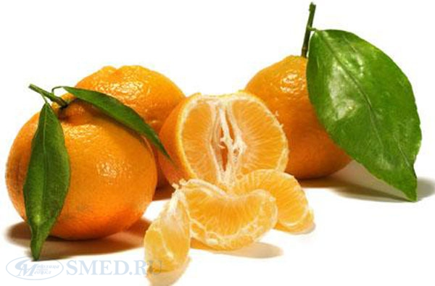

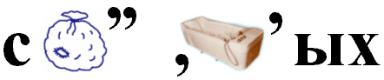

____________________________________________________________________________________

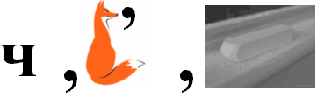

____________________________________________________________________________________

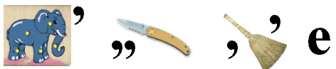

2$\frac{1}{6}$+1$\frac{4}{6}$=2+1+$\frac{1}{6}$+$\frac{4}{6}$=3$\frac{5}{6}$

$$\frac{1}{15}$$ | $$\frac{12}{15}$$ | $$\frac{4}{15}$$ | $$\frac{7}{15}$$ | $$\frac{14}{15}$$ | $$\frac{11}{15}$$ | $$\frac{8}{15}$$ | $$\frac{15}{15}$$
с | к | н | е | а | о | г | т

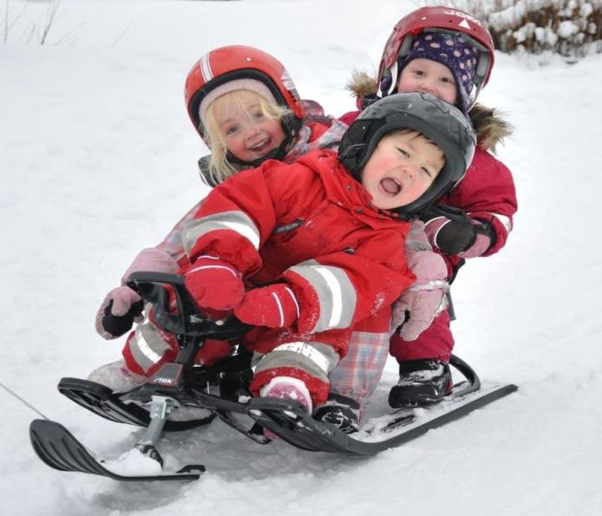

$$\frac{5}{13}$$ | $$\frac{11}{13}$$ | $$\frac{7}{13}$$ | $$\frac{2}{13}$$ | $$\frac{12}{13}$$ | $$\frac{8}{13}$$ | $$\frac{3}{13}$$ | $$\frac{9}{13}$$
о | р | у | с | д | б | н | о

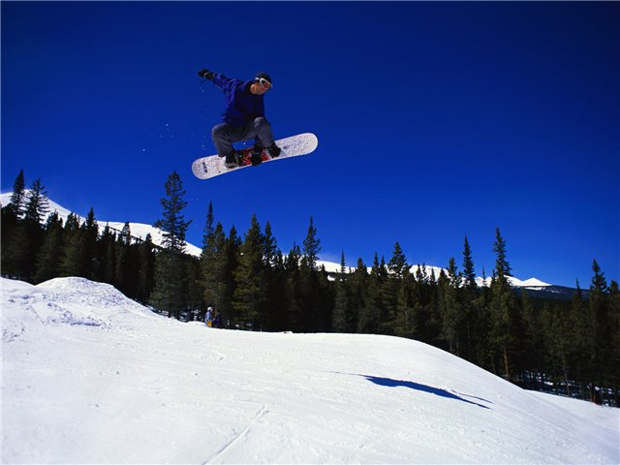

$$\frac{3}{11}$$ | $$\frac{8}{11}$$ | $$\frac{11}{11}$$ | $$\frac{1}{11}$$ | $$\frac{10}{11}$$ | $$\frac{5}{11}$$ | $$\frac{7}{11}$$
е | н | а | л | к | д | я

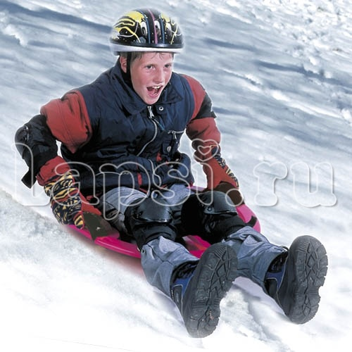
5 $\frac{3}{8}$ + 2 = ы

3 $\frac{1}{9}$+$\frac{1}{9}$= л

5 + $\frac{3}{11}$= и

7 $\frac{4}{9}$ + 1 $\frac{1}{9}$= ж

3 $\frac{2}{9}$ | 7 $\frac{3}{8}$ | 8 $\frac{5}{9}$ | 5 $\frac{3}{11}$

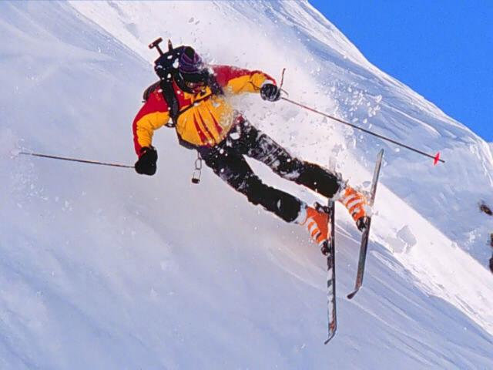
5 $\frac{3}{8}$ + 2= к

3 $\frac{1}{9}$+$\frac{1}{9}$= с

5 + $\frac{3}{11}$= а

7 $\frac{4}{9}$ + 1 $\frac{1}{9}$= и

4 + 2 $\frac{4}{7}$= н
3 $\frac{2}{9}$ | 5 $\frac{3}{11}$ | 6 $\frac{4}{7}$ | 7 $\frac{3}{8}$ | 8 $\frac{5}{9}$

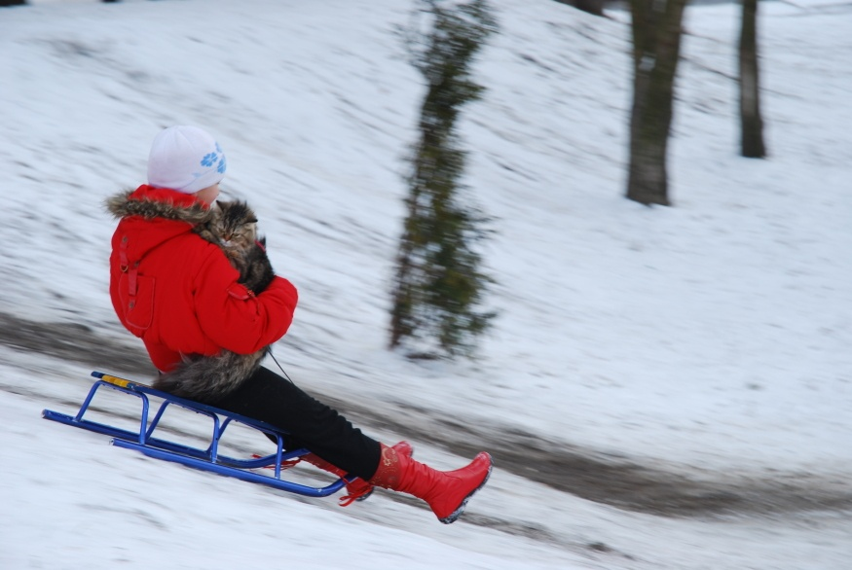
5 $\frac{3}{8}$ + 2= к

3 $\frac{1}{9}$+$\frac{1}{9}$= г

5 + $\frac{3}{11}$= о

7 $\frac{4}{9}$ + 1 $\frac{1}{9}$= а

4 + 2 $\frac{4}{7}$= р
3 $\frac{2}{9}$ | 5 $\frac{3}{11}$ | 6 $\frac{4}{7}$ | 7 $\frac{3}{8}$ | 8 $\frac{5}{9}$

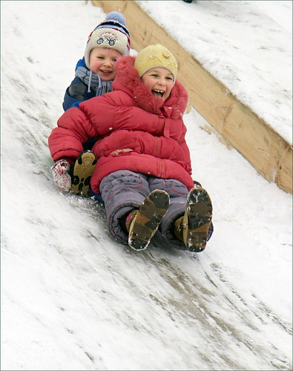
5 $\frac{3}{8}$ + 2= к

3 $\frac{1}{9}$+$\frac{1}{9}$= ь

5 + $\frac{3}{11}$= о

7 $\frac{4}{9}$ + 1 $\frac{1}{9}$= и

4 + 2 $\frac{4}{7}$= н

9 $\frac{5}{13}$+ $\frac{2}{13}$= к
9 $\frac{7}{13}$ | 5 $\frac{3}{11}$ | 6 $\frac{4}{7}$ | 3 $\frac{2}{9}$ | 7 $\frac{3}{8}$ | 8 $\frac{5}{9}$

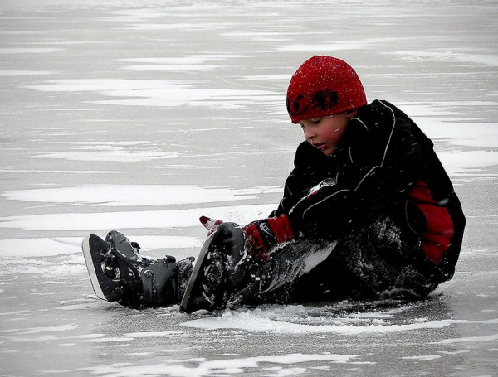

5 $\frac{3}{8}$ + 2= н

3 $\frac{1}{9}$+$\frac{1}{9}$= и

5 + $\frac{3}{11}$= ю

7 $\frac{4}{9}$ + 1 $\frac{1}{9}$= г

4 + 2 $\frac{4}{7}$= б

9 $\frac{5}{13}$+ $\frac{2}{13}$= т
9 $\frac{7}{13}$ | 5 $\frac{3}{11}$ | 6 $\frac{4}{7}$ | 3 $\frac{2}{9}$ | 7 $\frac{3}{8}$ | 8 $\frac{5}{9}$

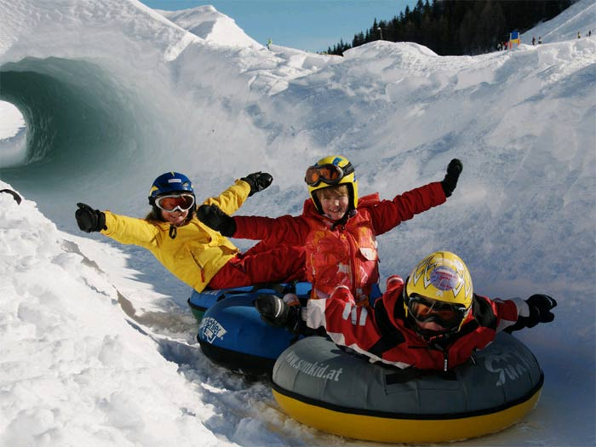

5 $\frac{3}{8}$ + 2= е

3 $\frac{1}{9}$+$\frac{1}{9}$= к

5 + $\frac{3}{11}$= о

7 $\frac{4}{9}$ + 1 $\frac{1}{9}$= й

4 + 2 $\frac{4}{7}$= к

9 $\frac{5}{13}$+ $\frac{2}{13}$= х
9 $\frac{7}{13}$ | 5 $\frac{3}{11}$ | 6 $\frac{4}{7}$ | 3 $\frac{2}{9}$ | 7 $\frac{3}{8}$ | 8 $\frac{5}{9}$

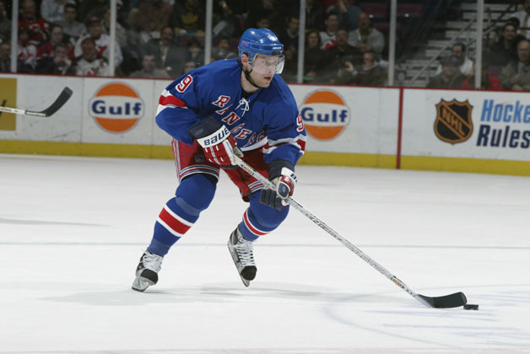
СЛОЖЕНИЕ
___________________________

СМЕШАННЫХ
_____________________________

ЧИСЕЛ

